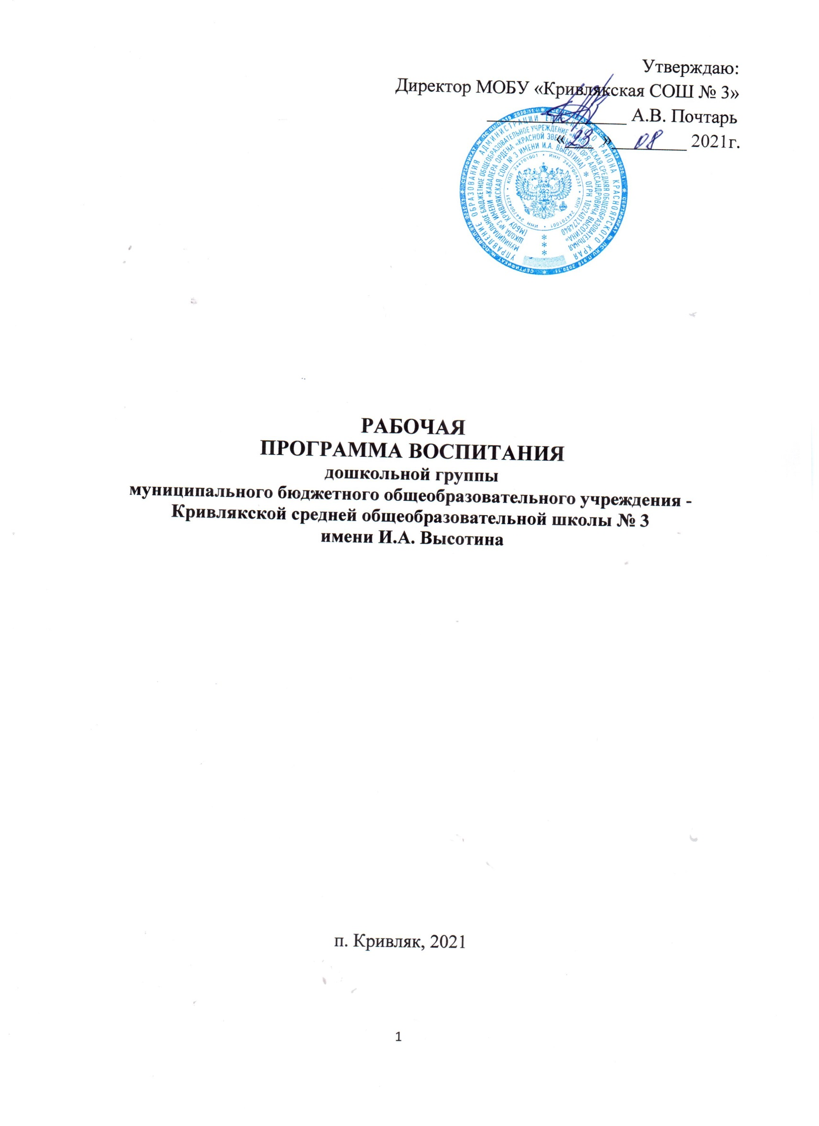
1. ПОЯСНИТЕЛЬНАЯ ЗАПИСКА
Настоящая программа является обязательной частью основной образовательной программы дошкольного образования.
Рабочая программа воспитания разработана в соответствии с требованиями ФЗ-№273 «Об образовании в Российской Федерации», соответствует требованиям ФГОС дошкольного образования (далее – Программа).
Рабочая программа воспитания направлена на развитие личности обучающихся, в том числе духовно-нравственное развитие, укрепление психического здоровья и физическое воспитание, достижение результатов освоения обучающимися основной образовательной программы дошкольного образования.
Рабочая программа воспитания имеет модульную структуру и включает в себя:
- описание особенностей воспитательного процесса;
- цель и задачи воспитания обучающихся на уровне дошкольного образования;
- виды, формы и содержание совместной деятельности педагогических работников, обучающихся и социальных партнеров организации, осуществляющей образовательную деятельность в сфере дошкольного образования;
- основные направления самоанализа воспитательной работы в организации, осуществляющей образовательную деятельность.
Рабочая программа воспитания реализуется совместно с семьей и другими институтами воспитания.
Рабочая программа воспитания предусматривает приобщение обучающихся к российским традиционным духовным ценностям, включая культурные ценности своей этнической группы, правилам и нормам поведения в российском обществе с учетом возрастных и индивидуальных особенностей детей дошкольного возраста.
Рабочая программа воспитания является открытым документом, что предполагает возможность внесения в нее изменений по причинам, связанным с изменениями во внешней или внутренней среды дошкольной образовательной организации.

2. ОСНОВНЫЕ РАЗДЕЛЫ ПРОГРАММЫ

Раздел 1.
Особенности организуемого воспитательного процесса

Процесс воспитания в дошкольной образовательной организации (указать название) основывается на следующих принципах взаимодействия педагогических работников и обучающихся:
- неукоснительное соблюдение законности и прав семьи и обучающегося, соблюдения конфиденциальности информации об обучающемся и семье, приоритета безопасности обучающегося при нахождении в дошкольной группе;
- ориентир на создание в дошкольной группе психологически комфортной среды для каждого обучающегося и взрослого, без которой невозможно конструктивное взаимодействие обучающихся и педагогических работников;
- реализация процесса воспитания через доверительное отношение взрослых и детей друг к другу, окрашенное позитивными эмоциями;
- отбор содержания, форм и методов воспитания с учетом возрастных и индивидуальных особенностей детей дошкольного возраста;
- системность, целесообразность и нешаблонность воспитания.

Основными традициями воспитания в дошкольной образовательной организации (указать название) являются следующие:
- стержнем годового цикла воспитательной работы являются ключевые дела дошкольной группы (праздники, акции, проекты и др.), через которые осуществляется интеграция воспитательных усилий педагогических работников;
- педагогические работники ориентированы на формирование детских коллективов в рамках групп, на установление в них доброжелательных и товарищеских взаимоотношений;
- ключевой фигурой воспитания в дошкольной группе является воспитатель, реализующий по отношению к обучающимся защитную, личностно развивающую, организационную, посредническую (в разрешении конфликтов) функции;
- воспитательный процесс организуется в интересах обучающихся при тесном взаимодействии дошкольной группы и семьи;
- для повышения эффективности воспитания привлекаются ресурсы социума - других образовательных организаций, учреждений культуры, здравоохранения и пр.).

Раздел 2.
Цель и задачи воспитания

Современный национальный воспитательный идеал – это высоконравственный, творческий, компетентный гражданин России, принимающий судьбу Отечества как свою личную, осознающий ответственность за настоящее и будущее своей страны, укорененный в духовных и культурных традициях многонационального народа Российской Федерации.
Базовые ценности нашего общества - семья, труд, отечество, природа, мир, знания, культура, здоровье, человек.
Цель воспитания в дошкольной образовательной организации исходит из воспитательного идеала, а также основывается на базовых для нашего общества ценностях.
Цель воспитания в дошкольной группе:
- усвоение обучающимися знаний основных норм, которые общество выработало на основе базовых ценностей (т.е., в усвоении ими социально значимых знаний);
- в развитии позитивных отношений обучающихся к базовым ценностям этим общественным ценностям (т.е. в развитии их социально значимых отношений);
- в приобретении обучающимися соответствующего этим ценностям опыта поведения, опыта применения сформированных знаний и отношений на практике (т.е. в приобретении ими опыта осуществления социально значимых дел) с учетом возрастных и индивидуальных особенностей детей дошкольного возраста.

Приоритеты в воспитании детей дошкольного возраста
Целевой приоритет: создание благоприятных условий для усвоения детьми дошкольного возраста социально значимых знаний – знаний основных норм и традиций того общества, в котором они живут.
Наиболее важные нормы и традиции на уровне дошкольного образования:
- быть любящим, послушным и отзывчивым сыном (дочерью), братом (сестрой), внуком (внучкой); уважать старших и заботиться о младших членах семьи; выполнять посильную для обучающегося домашнюю работу, помогая старшим;
- быть трудолюбивым, следуя принципу «делу - время, потехе - час» как в учебных занятиях, так и в домашних делах, доводить начатое дело до конца;
- знать и любить свою Родину - свой родной дом, двор, улицу, город, село, свою страну;
- беречь и охранять природу (ухаживать за комнатными растениями в классе или дома, заботиться о своих домашних питомцах и, по возможности, о бездомных животных в своем дворе; подкармливать птиц в морозные зимы; не засорять бытовым мусором улицы, леса, водоемы);
- проявлять миролюбие - не затевать конфликтов и стремиться решать спорные вопросы, не прибегая к силе;
- стремиться узнавать что-то новое, проявлять любознательность, ценить знания;
- быть вежливым и опрятным, скромным и приветливым;
- соблюдать правила личной гигиены, режим дня, вести здоровый образ жизни;
- уметь сопереживать, проявлять сострадание к попавшим в беду; стремиться устанавливать хорошие отношения с другими людьми; уметь прощать обиды, защищать слабых, по мере возможности помогать нуждающимся в этом людям; уважительно относиться к людям иной национальной или религиозной принадлежности, иного имущественного положения, людям с ограниченными возможностями здоровья;
- быть уверенным в себе, открытым и общительным, не стесняться быть в чем-то непохожим на других ребят; уметь ставить перед собой цели и проявлять инициативу, отстаивать свое мнение и действовать самостоятельно, без помощи старших.

Знание детьми дошкольного возраста данных социальных норм и традиций, понимание важности следования им имеет особое значение для обучающегося этого возраста, поскольку облегчает его вхождение в широкий социальный мир, в открывающуюся ему систему общественных отношений.
Выделение в общей цели воспитания детей дошкольного возраста целевых приоритетов, связанных с их возрастными особенностями, не означает игнорирования других составляющих общей цели воспитания.

Задачи воспитания:
- задействовать воспитательный потенциал образовательных предложений;
- использовать воспитательные возможности ключевых дел;
- использовать воспитательные возможности режимных моментов;
- реализовывать потенциал педагогических работников в воспитании детей;
- использовать возможности детских объединений для достижения воспитательных результатов;
- организовывать для детей дошкольного возраста экскурсии, экспедиции, походы и реализовывать их воспитательный потенциал;
- осуществлять воспитание в процессе взаимодействия детей и взрослых;
- осуществлять взаимодействие с семьей для повышения эффективности воспитания;
- развивать предметно-пространственную среду организации и использовать ее воспитательные возможности.
Планомерная реализация поставленных задач позволит организовать в дошкольной группе интересную и событийно насыщенную жизнь обучающихся и педагогических работников.

Раздел 3.
Виды, формы и содержание деятельности

Практическая реализация цели и задач воспитания осуществляется в рамках следующих направлений воспитательной работы дошкольной образовательной организации МБОУ Кривлякская СОШ №3 имени И.А. Высотина (дошкольная группа). Каждое из них представлено в соответствующем модуле.

3.1. Модуль «Образовательное предложение для группы детей».
3.2. Модуль «Режимные моменты».
3.3. Модуль «Ключевые дела».
3.4. Модуль «Кружки, секции, клубы, студии».
3.5. Модуль «Экскурсии, экспедиции, походы».
3.6. Модуль «Взаимодействие взрослых и детей».
3.7. Модуль «Взаимодействие с семьей».
3.8. Модуль «Организация предметно-пространственной среды».

3.1. Модуль «Образовательное предложение для группы детей»
Образовательное содержание предлагается ребенку через разные виды деятельности с учетом его актуальных и потенциальных возможностей усвоения этого содержания и совершения им тех или иных действий, с учетом его интересов, мотивов и способностей.
Образовательное предложение предусматривает личностно-порождающее взаимодействие взрослых с детьми, предполагающее создание таких ситуаций, в которых каждому ребенку предоставляется возможность выбора деятельности, партнера, средств и пр.; обеспечивается опора на его личный опыт при освоении новых знаний и жизненных навыков.

Виды и формы деятельности:
- использование при подготовке образовательных предложений содержания, обладающего значительным воспитательным потенциалом;
- использование возможностей социокультурной среды для достижения воспитательных результатов;
- использование на занятиях эффективных воспитательных технологий;
- использование на занятиях эффективных форм и методов воспитания, соответствующих возрастным и индивидуальным особенностям детей;
- задействование специфических видов детской деятельности, способствующих достижению целей воспитания;
- организация игровой деятельности для достижения целей воспитания;
- использование таких форм деятельности обучающихся как чтение и обсуждение книг, просмотр фильмов, постановку спектаклей, выполнение проектов и пр.

3.2. Модуль «Режимные моменты»
Режимные моменты обладают значительным воспитательным потенциалом.
Его задействование позволит придать системность воспитательной работе в дошкольной образовательной организации.

Виды и формы деятельности:
- использование возможностей режимных моментов для достижения воспитательных результатов;
- использование в режимных моментах таких форм как рассказ, показ, беседа и др., соответствующих возрастным и индивидуальным особенностям детей;
- задействование специфических видов детской деятельности, способствующих достижению целей воспитания в режимных моментах;
- организация в режимных моментах игровой деятельности для достижения целей воспитания.

3.3. Модуль «Ключевые дела»
Ключевые дела – это главные традиционные дела, мероприятия, праздники, проекты, акции, выставки и др., в которых принимает участие большая часть обучающихся.
Для этого в дошкольной группе используются следующие формы работы.

Виды и формы деятельности:
- использование воспитательного потенциала содержания ключевых дел;
- побуждение обучающихся соблюдать общепринятые нормы поведения, правила общения со старшими и сверстниками;
- привлечение внимания обучающихся к ценностному аспекту ключевых дел, инициирование их обсуждения, высказывания детьми своего мнения, выработки своего к ним отношения;
- использование вариативных форм проведения ключевых дел (праздники, акции, проекты, соревнования, выставки, концерты).

3.4. Модуль «Детские объединения»
Детские объединения в дошкольной группе представлены преимущественно клубами.
Воспитание в детских объединениях осуществляется через следующие виды и формы деятельности.

Виды и формы деятельности:
- вовлечение детей в интересную и полезную для них деятельность, которая предоставит им возможность самореализоваться в ней, приобрести социально значимые знания, развить в себе важные для своего личностного развития социально значимые отношения, получить опыт участия в социально значимых делах;
- формирование в клубах детско-взрослых общностей, которые могли бы объединять детей и педагогов общими позитивными эмоциями и доверительными отношениями друг к другу;
- удовлетворение интересов и образовательных потребностей каждого обучающегося;
- поощрение педагогами детских инициатив.

3.5. Модуль «Экскурсии, экспедиции, походы»
Экскурсии, экспедиции, походы помогают детям дошкольного возраста расширить свой кругозор, получить новые знания об окружающей его социальной, культурной, природной среде, научиться уважительно и бережно относиться к ней, приобрести важный опыт социально одобряемого поведения в различных ситуациях.
Во время экскурсий, экспедиций, походов создаются благоприятные условия для воспитания у детей самостоятельности и ответственности, формирования у них навыков самообслуживающего труда, преодоления их инфантильных и эгоистических наклонностей, обучения рациональному использованию своего времени, сил, имущества. Эти воспитательные возможности реализуются в рамках следующих видов и форм деятельности.

Виды и формы деятельности:
- регулярные пешие прогулки, экскурсии или походы, организуемые в группах воспитателями совместно с инструкторами по физической культуре, родителями: в «Межпоселенческую библиотеку» филиал №21, Кривлякский ФАП, ООО «Лесник», на природу; по населенному пункту и др.

3.6. Модуль «Взаимодействие взрослых и детей»
Реализация основной образовательной программы предполагает активное участие в этом процессе всех субъектов образовательных отношений – как детей, так и взрослых.
Каждый участник имеет возможность внести свой индивидуальный вклад в ход игры, занятия, проекта, обсуждения, в планирование образовательного процесса, может проявить инициативу.
Предполагается диалогический характер коммуникации между всеми участниками образовательных отношений. Обучающимся предоставляется возможность высказывать свои взгляды, свое мнение, занимать позицию и отстаивать ее, принимать решения и брать на себя ответственность в соответствии со своими возможностями.

Виды и формы деятельности:
- взаимодействие воспитателя с детьми группы: организация работы с детским коллективом; организация индивидуальной работы с детьми; взаимодействие с другими педагогическими работниками и персоналом, участвующем в жизнедеятельности группы; работа с родителями обучающихся или их законными представителями;
- взаимодействие других педагогических работников (музыкального руководителя, педагога-психолога) с детьми в процессе реализации основной образовательной программы (использование педагогическими работниками содержания, форм и методов воспитания в соответствии с должностными обязанностями и с учетом возрастных и индивидуальных особенностей обучающихся);
- взаимодействие других сотрудников дошкольной группы с детьми в соответствии с их должностными обязанностями и с учетом возрастных и индивидуальных особенностей обучающихся;
- организация взаимодействия обучающихся и их родителей в рамках проектов, акций, праздников, экскурсий, выставок.

3.7. Модуль «Взаимодействие с семьей»
Важнейшим принципом образовательной программы являются сотрудничество, открытость в отношении семьи, уважение семейных ценностей и традиций, их учет в образовательной работе.
Сотрудники дошкольной группы должны знать об условиях жизни ребенка в семье, понимать проблемы, уважать ценности и традиции семей воспитанников. Программа предполагает разнообразные формы сотрудничества с семьей, как в содержательном, так и в организационном планах.

Виды и формы деятельности:
- Родительский комитет дошкольной группы, участвующий в управлении образовательной организацией и в решении вопросов воспитания и социализации их детей;
- проведение родительских собраний, круглых столов, дискуссий для родителей по вопросам воспитания;
- родительские клубы, предоставляющие родителям, педагогам и детям площадку для совместного проведения досуга и общения;
- родительские дни, во время которых родители могут посещать занятия для получения представления об образовательном процессе в дошкольной группе;
- размещение на официальном сайте дошкольной группы информации для родителей по вопросам воспитания;
- проведение консультаций специалистов для родителей по вопросам воспитания;
- привлечение родителей к участию в проектах (вместе с детьми), конкурсах, соревнованиях, спектаклях, праздниках и др.;
- привлечение родителей к оценочным процедурам по вопросам воспитания.

3.8. Модуль «Организация предметно-пространственной среды»
Развивающая предметно-пространственная среда – часть образовательной среды, представленная специально организованным пространством (помещениями Организации, прилегающими и другими территориями, предназначенными для реализации Программы), материалами, оборудованием, электронными образовательными ресурсами (в т.ч. развивающими компьютерными играми) и средствами обучения и воспитания детей дошкольного возраста, охраны и укрепления их здоровья, предоставляющими возможность учета особенностей и коррекции недостатков их развития.

РППС обладает свойствами открытой системы и выполняет образовательную, воспитывающую, мотивирующую функции. Среда должна быть не только развивающей, но и развивающейся.
Развивающая предметно-пространственная среда в дошкольной группе создается педагогами для развития индивидуальности каждого ребенка с учетом его возможностей, уровня активности и интересов, поддерживая формирование его индивидуальной траектории развития.

Предметно-пространственная среда в дошкольной группе обеспечивает возможность реализации разных видов детской активности, в том числе с учетом специфики информационной социализации детей и правил безопасного пользования Интернетом: игровой, коммуникативной, познавательно-исследовательской, двигательной, конструирования, восприятия произведений словесного, музыкального и изобразительного творчества, продуктивной деятельности и пр. в соответствии с потребностями каждого возрастного этапа детей, охраны и укрепления их здоровья, возможностями учета особенностей и коррекции недостатков их развития.
Виды и формы деятельности:
- специальная организация пространства в дошкольной группе (помещений, территорий, предназначенных для реализации Программы);
- приобретение материалов, оборудования, электронных образовательных ресурсов и средств воспитания детей дошкольного возраста;
- учет гендерных особенностей обучающихся при создании ППС;
- использование возможностей ППС для реализации разных видов детской активности;
- обеспечение следующих свойств ППС – содержательной насыщенности, трансформируемости, полифункциональности, доступности, безопасности – для повышения ее воспитательного потенциала.

РАЗДЕЛ 4.
Основные направления самоанализа воспитательной работы

Самоанализ организуемой воспитательной работы осуществляется по выбранным самой дошкольной группы направлениям и проводится с целью выявления основных проблем воспитания и последующего их решения.
Самоанализ осуществляется ежегодно силами дошкольной группы с привлечением (при необходимости и по самостоятельному решению администрации образовательной организации) внешних экспертов.
Основными принципами, на основе которых осуществляется самоанализ воспитательной работы в дошкольной группе, являются:
- принцип гуманистической направленности осуществляемого анализа, ориентирующий экспертов на уважительное отношение как к обучающимся, так и к педагогам, реализующим воспитательный процесс;
- принцип приоритета анализа сущностных сторон воспитания, ориентирующий экспертов на изучение не количественных его показателей, а качественных – таких как содержание и разнообразие деятельности, характер общения и отношений между детьми и педагогами;
- принцип развивающего характера осуществляемого анализа, ориентирующий экспертов на использование его результатов для совершенствования воспитательной деятельности педагогов: грамотной постановки ими цели и задач воспитания, умелого планирования своей воспитательной работы, адекватного подбора видов, форм и содержания их совместной с детьми деятельности;
- принцип разделенной ответственности за результаты личностного развития обучающихся, ориентирующий экспертов на понимание того, что личностное развитие детей – это результат как социального воспитания (в котором ДОО участвует наряду с другими социальными институтами), так и стихийной социализации и саморазвития детей.
Основными направлениями анализа организуемого в дошкольной группевоспитательного процесса могут быть следующие.

Направление 1. Результаты воспитания и социализации детей.
Критерием, на основе которого осуществляется данный анализ, является динамика личностного развития детей.
Анализ осуществляется воспитателями совместно с другими педагогическими работниками, в т.ч. с педагогом-психологом с последующим обсуждением его результатов на заседании методического или педагогического совета дошкольной группы.
Способом получения информации о результатах воспитания и социализации обучающихся является педагогическое наблюдение.
Внимание сосредотачивается на следующих вопросах:
- какие прежде существовавшие проблемы личностного развития детей удалось решить за минувший учебный год;
- какие проблемы решить не удалось и почему;
- какие новые проблемы появились, над чем далее предстоит работать педагогическому коллективу.

Направление 2. Состояние организуемой в дошкольной группе совместной деятельности детей и взрослых.
Критерием, на основе которого осуществляется данный анализ, является наличие в дошкольной группе интересной, событийно насыщенной и личностно развивающей совместной деятельности детей и взрослых.
Осуществляется анализ заместителем директора (методистом, старшим воспитателем), воспитателями и родителями, хорошо знакомыми с деятельностью дошкольной группы.
Способами получения информации о состоянии организуемой в дошкольной группе совместной деятельности детей и взрослых могут быть беседы с детьми и их родителями, педагогами, при необходимости – анкетирование последних. Полученные результаты обсуждаются на заседании методического или педагогического совета дошкольной группы.
Внимание при этом сосредотачивается на вопросах, связанных с качеством образовательных предложений для детей; режимных моментов; ключевых дел; кружков, секций, клубов, студий; экскурсий, экспедиций, походов; взаимодействия взрослых и детей; взаимодействия с семьей; организацией предметно-пространственной среды.
Итогом самоанализа организуемой в дошкольной группе воспитательной работы является перечень выявленных проблем, над которыми предстоит работать педагогическому коллективу, и проект направленных на это управленческих решений.

